TCVN 7865:2008
ASTM D 4530 - 06^{e1}
SẢN PHẨM DẦU MỎ - PHƯƠNG PHÁP XÁC ĐỊNH CẶN CACBON (PHƯƠNG PHÁP VI LƯỢNG)
Petroleum products - Method for determination of carbon residue (Micro method)

Lời nói đầu
TCVN 7865:2008 được xây dựng trên cơ sở chấp nhận hoàn toàn tương đương với ASTM D 4530-06^{e1} Standard Test Method for Determination of Carbon Residue (Micro Method) với sự cho phép của ASTM quốc tế, 100 Barr Harbor Drive, West Conshohocken, PA 19428, USA. Tiêu chuẩn ASTM D 4530-06^{e1} thuộc bản quyền của ASTM quốc tế.
TCVN 7865:2008 do Tiểu ban kỹ thuật tiêu chuẩn TCVN/TC28/SC2 Nhiên liệu lỏng - Phương pháp thử biên soạn, Tổng cục Tiêu chuẩn Đo lường Chất lượng đề nghị, Bộ Khoa học và Công nghệ công bố.

SẢN PHẨM DẦU MỎ - PHƯƠNG PHÁP XÁC ĐỊNH CẶN CACBON (PHƯƠNG PHÁP VI LƯỢNG)
Petroleum products - Method for determination of carbon residue (Micro method)
1. Phạm vi áp dụng
1.1. Tiêu chuẩn này quy định phương pháp xác định cặn cacbon (xem Chú thích 1) tạo thành sau khi cho bay hơi và nhiệt phân các vật liệu dầu mỏ ở những điều kiện xác định, để thu được một số chỉ dẫn về mức độ tạo cốc của các vật liệu này.
1.2. Các kết quả của phương pháp này là tương đương với các kết quả của phương pháp xác định cặn cacbon Conradson [TCVN 6324 (ASTM D 189)].
CHÚ THÍCH 1 Đây là quy trình cải tiến từ phương pháp và thiết bị xác định cặn cacbon của các vật liệu dầu mỏ, sử dụng kỹ thuật phân tích nhiệt khối lượng. Tuy nhiên trách nhiệm của thí nghiệm viên là phải thiết lập các điều kiện vận hành để thu được các kết quả tương đương khi sử dụng phương pháp phân tích nhiệt khối lượng.
1.3. Phương pháp này áp dụng cho các sản phẩm dầu mỏ bị phân hủy một phần khi chưng cất ở áp suất khí quyển và có giá trị cặn cacbon từ 0,10 % khối lượng đến 30 % khối lượng. Các mẫu có hàm lượng cặn dự kiến dưới 0,10 % khối lượng thì nên cất để loại 90 % thể tích mẫu (xem điều 9). Sau đó lượng 10 % còn lại ở đáy bình được tiến hành xác định cặn cacbon theo phương pháp này.
1.4. Các thành phần tạo tro như đã định nghĩa tại TCVN 2690 (ASTM D 482), hoặc các phụ gia không bay hơi có mặt trong mẫu sẽ được cộng vào giá trị cặn cacbon và là một phần của tổng giá trị cặn cacbon được báo cáo.
1.5. Các nitrat ankyl như amyl nitrat, hexyl nitrat, hoặc octyl nitrat có trong nhiên liệu điêzen làm cho giá trị cặn cacbon cao hơn giá trị thu được từ các nhiên liệu không xử lý. Điều đó dẫn đến các kết luận sai về đặc tính tạo cốc của nhiên liệu. Sự có mặt của các nitrat ankyl trong nhiên liệu có thể được phát hiện bằng ASTM D 4046.
1.6. Các giá trị tính theo hệ SI là giá trị tiêu chuẩn, giá trị ghi trong ngoặc đơn dùng để tham khảo.
1.7. Tiêu chuẩn này không đề cập đến tất cả các vấn đề liên quan đến an toàn khi sử dụng. Người sử dụng tiêu chuẩn này có trách nhiệm thiết lập các nguyên tắc về an toàn và bảo vệ sức khỏe cũng như khả năng áp dụng phù hợp với các giới hạn quy định trước khi đưa vào sử dụng. Xem 8.2.3 và 8.4 về các cảnh báo cụ thể.
2. Tài liệu viện dẫn
Các tài liệu viện dẫn sau là cần thiết khi áp dụng tiêu chuẩn. Đối với các tài liệu viện dẫn ghi năm công bố thì áp dụng bản được nêu. Đối với các tài liệu viện dẫn không ghi năm công bố thì áp dụng phiên bản mới nhất, bao gồm cả các bản sửa đổi (nếu có).
TCVN 2690 (ASTM D 482) Sản phẩm dầu mỏ - Xác định cặn cacbon - Phương pháp Conradson.
TCVN 6324 (ASTM D 189) Sản phẩm dầu mỏ - Phương pháp xác định tro.
TCVN 6777 ( ASTM D 4057) Dầu mỏ và sản phẩm dầu mỏ - Phương pháp lấy mẫu thủ công.
ASTM D 4046 Test method for alkyl nitrate in diesel fuels by spectrophotometry (Phương pháp xác định ankyl nitrat trong nhiên liệu điêzen bằng phương pháp quang phổ).
ASTM D 4177 Practice for automatic sampling of petroleum and petroleum products (Dầu mỏ và sản phẩm dầu mỏ - Phương pháp lấy mẫu tự động).
ASTM E 1 Specification for ASTM liquid-in-glass thermometers (Nhiệt kế thủy tinh ASTM - Yêu cầu kỹ thuật).
ASTM E 133 Specification for distillation equipment (Thiết bị chưng cất - Yêu cầu kỹ thuật). Các tiêu chuẩn IP về yêu cầu kỹ thuật của nhiệt kế.
3. Thuật ngữ, định nghĩa
3.1. Định nghĩa các thuật ngữ dùng trong tiêu chuẩn này:
3.1.1. Cặn cacbon trong sản phẩm dầu mỏ (carbon residue in petroleum products).
Phần còn lại của một mẫu sản phẩm dầu mỏ sau khi được phân hủy nhiệt.
3.1.1.1. Giải thích - Lượng cặn phụ thuộc vào các điều kiện thử nghiệm của quá trình bay hơi và nhiệt phân. Có thể hiểu sai thuật ngữ này vì cặn có thể gồm các sản phẩm khác do quá trình phân hủy cacbon. Tuy nhiên thuật ngữ “cặn các bon” vẫn được dùng do tính sử dụng rộng rãi của nó.
4. Tóm tắt phương pháp
4.1. Cho một lượng mẫu đã cân vào ống thủy tinh nhỏ, sau đó đốt nóng đến 500ºC trong môi trường khí trơ (nitơ) trong thời gian xác định. Mẫu bị cốc hóa sinh ra các chất bay hơi và bị nitơ cuốn đi. Báo cáo cặn cacbon còn lại theo % của mẫu ban đầu, đó chính là “cặn cacbon (vi lượng)”.
4.2. Khi kết quả cặn cacbon dự kiến thấp hơn 0,10 % khối lượng thì mẫu có thể được cất để thu được 10 % thể tích còn lại ở đáy bình, sau đó tiến hành phép thử.
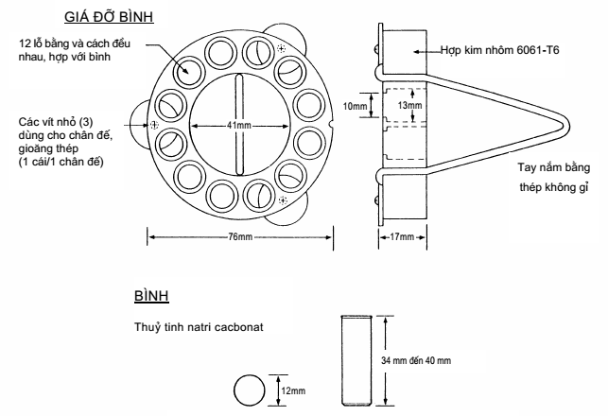
Hình 1 - Bình chứa mẫu và giá đỡ bình
5. Ý nghĩa và sử dụng
5.1. Giá trị cặn cacbon của các vật liệu dầu mỏ khác nhau giúp đánh giá gần đúng khuynh hướng tạo cặn cacbon trong những điều kiện phân hủy tương tự như của phép thử và là những hướng dẫn có ích cho việc sản xuất một số mặt hàng. Tuy nhiên cần thận trọng trong việc đánh giá kết quả.
5.2. Phương pháp này có có ưu điểm hơn trong việc kiểm soát các điều kiện thử nghiệm, sử dụng lượng mẫu ít hơn và thí nghiệm viên không phải chú ý nhiều so với phương pháp TCVN 6324 (ASTM D 189) mà vẫn cho kết quả tương đương.
5.3. Khi dùng giá đỡ bình mẫu, như ở Hình 1, có thể tiến hành đồng thời 12 mẫu, trong đó có một mẫu kiểm soát.
6. Thiết bị, dụng cụ
6.1. Bình đựng mẫu bằng thủy tinh: Dung tích 2 ml, đường kính ngoài 12 mm, cao xấp xỉ 35 mm.
6.2. Bình đựng mẫu bằng thủy tinh loại lớn 4-dram: Dung tích 15 ml (đường kính ngoài từ 20,5 mm đến 21 mm, cao 70 mm ± 1 mm) có thể dùng cho mẫu có hàm lượng cặn dự kiến < 0,10 % khối lượng, do vậy cần một lượng mẫu khá lớn để phân tích. Chú ý rằng độ chụm công bố cho phép thử này được xác định khi chỉ dùng các bình dung tích 2 ml (cặn cacbon của mẫu nằm trong khoảng 0,3 % khối lượng đến 26 % khối lượng) và chưa xác định độ chụm liên quan đến việc dùng bình chứa mẫu lớn.
6.3. Ống nhỏ giọt, xylanh hoặc que nhỏ: Dùng để chuyển mẫu.
6.4. Lò cốc hóa: Có buồng gia nhiệt tuần hoàn, đường kính xấp xỉ 85 mm (3³/₈ in.), cao 100 mm (4 in.), khi nạp đầy mẫu có khả năng đốt nóng đến 500ºC với tốc độ từ 10 đến 40ºC/min. Lỗ thoát khí có đường kính bên trong là 13 mm (¹/₂ in.). Dùng nitơ thổi vào buồng lò (cửa vào ở gần đỉnh, còn lỗ thoát hơi ở tâm của đáy bình). Có đầu dò cặp nhiệt điện đặt gần sát các bình mẫu, nhưng không chạm vào chúng, với nắp đậy để ngăn cách buồng lò với không khí bên ngoài và bố trí bẫy chất ngưng tụ tháo lắp được ở nền buồng lò. Sơ đồ buồng lò nêu ở Hình 2.
6.5. Giá đỡ bình đựng mẫu: Là khối hình trụ bằng nhôm, đường kính khoảng 76 mm (3 in.),
dày 16 mm (⁵/₈ in.) có 12 lỗ đáy phẳng (để chứa bình mẫu); mỗi lỗ có đường kính 13 mm (¹/₂ in.) và sâu 13 mm (¹/₂ in.). Các lỗ được xếp thành vòng tròn cách vành ngoài khoảng 3 mm (¹/₈ in.). Giá đỡ có các chân dài 6 mm (¹/₄ in.) hướng vào tâm của buồng lò. Trên vành có vết khía làm vị trí chuẩn. Giá đỡ bình mẫu được nêu ở Hình 1.
6.6. Dùng giá đỡ bình mẫu tiêu chuẩn cải tiến (xem Hình 1) cho các bình đựng mẫu bằng thủy tinh lớn hơn (xem 6.2). Về bản chất, giá đỡ bình mẫu cải tiến là tương tự giá đỡ bình chứa mẫu 12 lỗ, chỉ khác là có 6 lỗ (cho các bình mẫu), mỗi lỗ có đường kính khoảng 21,2 mm ± 0,1 mm, sâu khoảng 16 mm, cũng được xếp theo hình vòng tròn.
6.7. Cặp nhiệt điện: Dùng cho thiết bị điều khiển nhiệt độ ở vùng mong muốn. Thiết bị này có bảng đọc nhiệt độ theo ºC đặt ở bên ngoài.
6.8. Cân phân tích: Có độ chính xác đến ± 0,1 mg với lượng cân tối thiểu là 20 g.
6.9. Nitơ: Có độ tinh khiết tối thiểu là 99,998 % với áp suất đầu ra từ 0 kPa đến 200 kPa (0 psi đến 30 psi). Các bình nitơ cấp số 0 là thích hợp.
7. Lấy mẫu
Lấy mẫu theo TCVN 6777 (ASTM D 4057) (lấy mẫu thủ công), hoặc ASTM D 4177 (lấy mẫu tự động), đảm bảo là lấy được mẫu đại diện cho vật liệu cần phân tích.
8. Cách tiến hành
8.1. Chuẩn bị mẫu:
8.1.1. Xác định khối lượng của từng bình đã làm sạch dùng để chứa mẫu, chính xác đến 0,1 mg.
8.1.2. Trong quá trình cân, khi rót mẫu vào bình phải dùng kẹp để giữ bình, tránh gây sai số cân. Loại bỏ các bình chứa mẫu đã sử dụng.
8.1.3. Đảm bảo mẫu đại diện của một kho hàng hay một quá trình đem về phòng thí nghiệm được lấy theo 6777 (ASTM D 4057), hoặc theo tiêu chuẩn tương tự. Khuấy mẫu thử, khi cần nên gia nhiệt để giảm độ nhớt. Khi các mẫu đã trở thành các chất lỏng đồng nhất, thì có thể rót trực tiếp vào bình mẫu bằng cách dùng que nhỏ, xy lanh, hoặc ống nhỏ giọt. Có thể đốt nóng các vật liệu rắn, hoặc làm lạnh bằng nitơ lỏng, rồi đập vỡ thành các miếng có kích thước mong muốn.
8.1.4. Cho lượng mẫu thích hợp vào bình mẫu đã cân bì, và cân lại chính xác đến 0,1 mg, ghi lại lượng cân. Đặt các bình có chứa mẫu vào giá đỡ (cho phép đến 12 mẫu), ghi ký hiệu vị trí của từng mẫu.
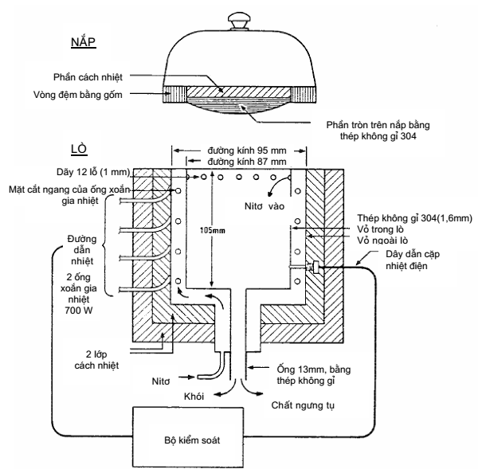
Hình 2 - Nắp và lò cốc hóa
CHÚ THÍCH 2 Mỗi mẻ của các mẫu thử có thể kèm thêm một mẫu kiểm soát. Mẫu kiểm soát này là một mẫu điển hình, đã được phân tích ít nhất 20 lần trên cùng một thiết bị để thu được giá trị trung bình cặn cacbon theo % và độ lệch chuẩn. Các kết quả của mỗi mẻ được chấp nhận, khi các kết quả của mẫu kiểm soát nằm trong vùng giá trị trung bình % cặn cacbon ± ba độ lệch chuẩn. Các kết quả kiểm soát mà nằm ngoài các giới hạn này, thì đó là dấu hiệu cho thấy quy trình hay thiết bị có vấn đề.
Bảng 1 - Hướng dẫn về kích cỡ mẫu
Mô tả mẫu | Cặn cacbon dự kiến, % khối lượng | Khuyến cáo kích cỡ mẫu, g
Đen, nhớt hoặc rắn  Nâu, nhớt  Dầu bôi trơn đặc và 10 % phần cất còn lại ở đáy bình  Chỉ với các bình mẫu lớn  Chỉ với các bình mẫu nhỏ | > 5  1 - 5  0,1 - < 1  < 0,1  < 0,1 | 0,15 ± 0,05  0,5 ± 0,1  1,5 ± 0,5  5,0 ± 1,0  1,5 ± 0,5
8.2. Xử lý mẫu
8.2.1. Khi nhiệt độ của lò thấp hơn 100ºC, đặt giá đỡ bình mẫu vào trong buồng lò và đậy chặt nắp lò. Thổi khí nitơ với tốc độ 600 ml/min trong ít nhất 10 min., sau đó giảm tốc độ thổi khí còn 150 ml/min và gia nhiệt cho lò từ từ đến 500ºC với tốc độ 10ºC/min - 15ºC/min.
8.2.2. Nếu mẫu tạo bọt hay nổ lép bép sẽ gây mất mẫu, loại bỏ các mẫu đó và lặp lại phép thử.
CHÚ THÍCH 3 Có thể do nước gây nổ lép bép, cần loại bỏ nước trước bằng cách kéo chân không và gia nhiệt nhẹ, đồng thời dùng nitơ để cuốn hơi nước đi. Cách khác là dùng một lượng mẫu nhỏ hơn.
8.2.3. Duy trì lò ở nhiệt độ 500ºC ± 2ºC trong 15 min. Sau đó tắt điện lò và để lò tự nguội, đồng thời thổi khí nitơ vào lò với tốc độ 600 ml/min. Khi nhiệt độ của lò thấp hơn 250ºC, lấy giá đỡ bình mẫu ra và làm lạnh tiếp trong bình hút ẩm. Sau khi các mẫu được lấy ra khỏi lò, có thể ngừng thổi nitơ (Cảnh báo - Trong suốt thời gian gia nhiệt cho lò, không được mở lò để không khí lọt vào. Nếu để không khí (có oxy) lọt vào mẫu sẽ bắt cháy làm hỏng phép thử. Thông thường do vật liệu làm lò và cách thiết kế lò, nên việc bắt cháy như vậy không gây nguy hiểm cho người vận hành lò). Trong quá trình làm lạnh, chỉ được mở lò khi nhiệt độ lò thấp hơn 250ºC. Duy trì dòng nitơ cho đến khi giá đỡ bình mẫu được lấy ra khỏi lò) (Cảnh báo - Cần đặt lò cốc hóa trong tủ hút phòng thí nghiệm để hút khói. Cũng có thể lắp ống thông hơi từ lỗ thông hơi của lò dẫn vào tủ hút của phòng thí nghiệm. (Cảnh báo - Không được nối ống thông hơi trực tiếp vào ống hút khí của tủ hút, vì có thể tạo nên áp suất âm trong ống thông hơi).
CHÚ THÍCH 4 Để giảm nhiệt độ của lò cho phép thử tiếp theo, có thể mở nắp lò để làm lạnh nhanh. Như yêu cầu của quy trình, phép thử tiếp theo chỉ có thể được bắt đầu khi lò được làm lạnh xuống dưới 100ºC.
8.3. Lần cân cuối cùng - Chuyển các bình mẫu (đang ở trong giá đỡ bình) vào bình hút ẩm và làm lạnh bình đến nhiệt độ phòng. Cân các bình đã làm lạnh chính xác đến 0,1 mg và ghi lại kết quả. Luôn luôn dùng kẹp để chuyển bình. Loại bỏ các bình mẫu thủy tinh đã sử dụng.
8.4. Thỉnh thoảng kiểm tra bẫy các chất ngưng tụ ở đáy của buồng lò. Cần thiết thì đổ các chất trong bẫy đi, rồi lắp bẫy trở lại (Cảnh báo - Cặn trong bẫy ngưng tụ có thể có một vài chất gây ung thư, tránh tiếp xúc với cặn này; việc loại bỏ cặn phải phù hợp với thực tế phòng thí nghiệm).
9. Quy trình xác định cặn cacbon trong cặn chưng cất 10 % thể tích
9.1. Quy trình này áp dụng cho các sản phẩm chưng cất nhẹ như dầu đốt lò số 1 và 2 theo ASTM hoặc các vật liệu có cặn cacbon dự kiến nhỏ hơn 0,1 % khối lượng.
9.2. Có thể lấy 100 ml hoặc 200 ml mẫu đem chưng cất để thu được lượng cặn 10 % thể tích, đủ dùng cho phân tích. Nếu dùng 100 ml để chưng cất thì lắp thiết bị chưng cất theo ASTM E 133 dùng bình cất B (thể tích bình cầu 125 ml), đệm đỡ bình có đường kính lỗ 50 mm; ống hứng chia độ B (dung tích 100 ml). Nếu dùng 200 ml mẫu để cất, thì lắp ráp thiết bị cất theo ASTM E 133, dùng bình cất D (thể tích bình cầu 250 ml), đệm đỡ bình có đường kính lỗ 50 mm; ống hứng chia độ C (dung tích 200 ml). không cần dùng nhiệt kế, nhưng nếu cần thì dùng nhiệt kế chưng cất điểm sôi cao loại 8F hay 8C theo ASTM E1, hoặc nhiệt kế chưng cất điểm sôi cao loại 6C theo IP như mô tả trong tiêu chuẩn kỹ thuật của nhiệt kế IP.
9.3. Tùy thuộc vào bình cất sử dụng mà lấy 100 ml hoặc 200 ml mẫu (đong ở nhiệt độ môi trường) cho vào bình cất đã cân bì và được giữ ở nhiệt độ giữa 13ºC và nhiệt độ môi trường. Ghi lại khối lượng mẫu đã chuyển vào (E1). Duy trì nhiệt độ của bể ngưng tụ giữa 0ºC và 60ºC để đảm bảo sự chênh lệch nhiệt độ đủ để ngưng tụ mẫu, tránh sáp đóng rắn trong ống ngưng tụ. Sử dụng ống vừa đong mẫu (không cần làm sạch) để làm ống hứng. Đặt ống hứng vào vị trí sao cho đầu mút của ống ngưng tụ không chạm vào thành ống hứng. Nhiệt độ của ống hứng được duy trì bằng chính nhiệt độ của mẫu lúc ban đầu (trong khoảng ± 3ºC) để nhận được thể tích chính xác trong bình hứng.
9.4. Cấp nhiệt cho bình cất theo một tốc độ đều để sau khoảng 10 min đến 15 min (đối với phép cất 200 ml), hoặc sau khoảng từ 5 min đến 15 min (đối với phép cất 100 ml) sẽ thu được giọt ngưng tụ đầu tiên ra khỏi ống ngưng tụ. Sau khi giọt đầu tiên rơi xuống, dịch chuyển ống hứng sao cho đầu mút của ống ngưng tụ chạm vào thành của ống hứng. Sau đó điều chỉnh việc cấp nhiệt sao cho tốc độ cất là đều, từ 8 ml/min đến 10 ml/min (đối với phép cất 200 ml) hay 4 ml/min đến 5 ml/min (đối với phép cất 100 ml). Đối với các mẫu 200 ml, tiếp tục cất cho đến khi hứng được khoảng 178 ml phần cất, sau đó ngừng cấp nhiệt và để cho ống ngưng tụ tiếp tục nhỏ giọt đến 180 ml chất ngưng tụ thu được trong bình hứng ( 90 % thể tích của lượng mẫu nạp vào bình cất). Đối với các mẫu 100 ml thì tiếp tục cất cho đến khi thu được khoảng 88 ml chất ngưng tụ, sau đó ngừng cấp nhiệt và để cho ống ngưng tụ tiếp tục nhỏ giọt đến 90 ml chất ngưng tụ thu được trong bình hứng (90 % thể tích của lượng mẫu nạp vào bình cất).
9.5. Lấy giọt cuối cùng, nếu có bằng cách thay ngay ống hứng bằng một bình thích hợp đã cân bì như một bình nón nhỏ chẳng hạn. Rót phần cặn còn lại trong bình cất hãy còn nóng vào bình nón trên, trộn đều. Lượng trong bình nón là cặn chưng cất 10 % thể tích của sản phẩm ban đầu. Làm lạnh phần mẫu trong bình nón trên đến nhiệt độ phòng trước khi cân bình cùng mẫu chứa trong đó để nhận được số cân chính xác.
9.6. Nếu phần cặn chưng cất quá nhớt không chảy tự do được, thì cần thiết phải hâm nóng đến nhiệt độ đủ để có thể chuyển một phần mẫu vào bình chứa mẫu đã cân trước để phân tích (xem Bảng 1). Sau khi vật liệu trong bình chứa mẫu được làm lạnh đến nhiệt độ phòng, xác định khối lượng của mẫu thử chính xác đến 0,1 mg và thực hiện phép thử cặn cacbon phù hợp với quy trình đã nêu ở điều 8.
10. Tính toán kết quả
10.1. Cặn cacbon của mẫu hoặc cặn các bon có trong cặn chưng cất 10% được tính bằng phần trăm khối lượng như sau:
10.1.1. Tính cặn cacbon theo phần trăm, theo công thức
% cặn cacbon = (A x 100)/W (1)
trong đó
A khối lượng cặn các bon, tính bằng gam;
W khối lượng mẫu đã dùng, tính bằng gam.
11. Báo cáo kết quả
Đối với các giá trị đến 10 %, báo cáo kết quả thu được là cặn cacbon theo phương pháp vi lượng, chính xác đến 0,01 % khối lượng. Đối với các giá trị trên 10 %, báo cáo kết quả chính xác đến 0,1 % khối lượng. Đối với cặn cacbon xác định theo phương pháp vi lượng có trong cặn chưng cất 10 %, tính chính xác đến 0,1 % khối lượng.
12. Độ chụm và độ chệch
12.1. Độ chụm của phương pháp này được xác định bằng cách thống kê (xem chú thích 5) các kết quả thử giữa các phòng thử nghiệm như sau:
CHÚ THÍCH 5 Độ chụm được xây dựng năm 2004. Trong chương trình thử nghiệm liên phòng có 9 phòng thử nghiệm tham gia, tiến hành phân tích song song trên 6 mẫu nhiên liệu, phạm vi xác định của các mẫu từ 0,1 % khối lượng đến 25 % khối lượng. Không có các số liệu về độ chụm hoặc các số liệu liên quan khi sử dụng cặn chưng cất 10 % hoặc khi dùng các bình 15 ml, xem A.1.1 và Hình A.1.1 về kết quả nghiên cứu sự tương quan giữa TCVN 6324 (ASTM D 189) và ASTM D 4350.
12.2. Độ lặp lại - Chênh lệch giữa hai kết quả thử nghiệm thu được từ cùng một thí nghiệm viên tiến hành với cùng một thiết bị trong cùng các điều kiện thử, trên cùng một mẫu thử, tiến hành nhiều lần với thao tác chuẩn xác như phương pháp thử đã quy định, cho phép chỉ một trong hai mươi trường hợp được vượt các giá trị nêu trên Hình 3.
12.3. Độ tái lập - Chênh lệch giữa hai kết quả đơn lẻ và độc lập thu được do các thí nghiệm viên khác nhau tiến hành ở những phòng thí nghiệm khác nhau, trên cùng một mẫu thử, trong một thời gian dài, với thao tác bình thường và chính xác theo phương pháp thử, chỉ một trong 20 trường hợp được vượt giá trị nêu trên Hình 3.
12.4. Độ chệch - Chỉ áp dụng phương pháp thử này để xác định phần trăm khối lượng cặn cacbon, do vậy phương pháp không quy định độ chệch.
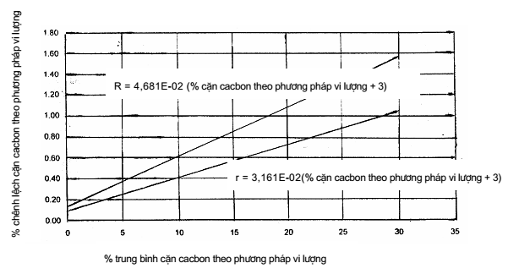
Hình 3 - Dữ liệu độ chụm của cặn cacbon (vi lượng)

Phụ lục A
(tham khảo)
A.1. Sự tương quan với các phương pháp khác
A.1.1. Sự tương quan (xem Hình A.1.1) giữa phép xác định cặn cacbon theo phương pháp vi lượng và phép xác định cặn cacbon Conradson (xem TCVN 6324 (ASTM D 189)) thu được từ chương trình thử nghiệm hợp tác gồm 18 phòng thử nghiệm tham gia và tiến hành trên 6 sản phẩm dầu mỏ.
A.1.2. Các phép phân tích thống kê sử dụng phương pháp thử thông thường (student) và các phép phân tích không tham số cho thấy không có sự chênh lệch khi đánh giá độ chụm của cả hai phép phân tích. Các dữ liệu từ phép thử xác định cặn cacbon theo phương pháp vi lượng là tương đương về mặt thống kê với phép thử xác định cặn cacbon Conradson, ngoài ra phép thử xác định cặn cacbon theo phương pháp vi lượng có độ chụm tốt hơn.
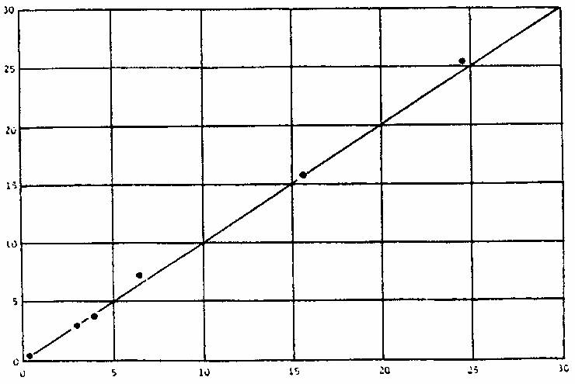
Cặn cacbon vi lượng (% khối lượng)
Hình A.1.1 Sự tương quan giữa các phép thử cặn cacbon (vi lượng) và Conradson
A.2. Các thông tin hữu ích đối với người phân tích
A.2.1. Nên trang bị hệ thống có thể xả lượng khói nhỏ sinh ra trong quá trình xác định cặn cacbon. Không nối trực tiếp các đường ống hút khói với ống khói. Giữa ống hút và ống khói phải có khoảng trống nhỏ, như vậy sẽ tránh được áp suất ngược (âm) trong thiết bị.
A.2.2. Phải dùng găng tay khi cầm các bình chứa mẫu.
A.2.3. Chỉ dùng các bình lớn (4-dram) cho các dầu sáng và cho các mẫu có lượng cặn nhỏ hơn 0,10 % khối lượng.
A.2.4. Nếu lấy mẫu quá nhiều thì mẫu có thể bị sôi trào khi gia nhiệt, đặc biệt đối với các loại dầu nhiều cặn, lượng cặn phải nhỏ hơn 50 mg và thuận nhất là lượng cặn khoảng 25 mg. Tham khảo các công thức và bảng nêu trong tiêu chuẩn này để chuẩn bị các lượng mẫu phù hợp.
A.2.5. Nếu khi mới gia nhiệt mẫu, có hiện tượng mẫu bị bắn ra hoặc tạo bọt, thì do mẫu có chứa nước. Sử dụng lượng mẫu nhỏ hơn, hoặc loại nước bằng cách gia nhiệt nhẹ trong chân không, cuốn theo nitơ.

